5.1 Выполнили оптимизацию, используя асинхронное чтение из файла и увеличив размер буфера.
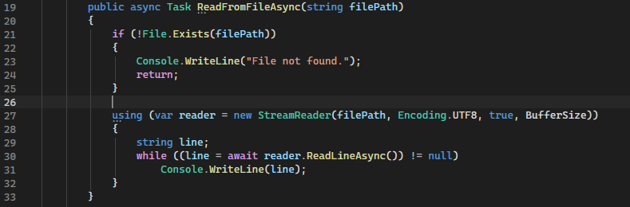
5.2 использовали асинхронную запись в файл и увеличили размер буфера.
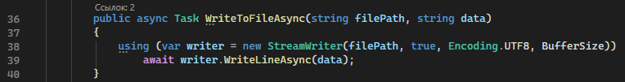
5.3 Выполнили оптимизацию, используя кэширование уже вычисленных значений.
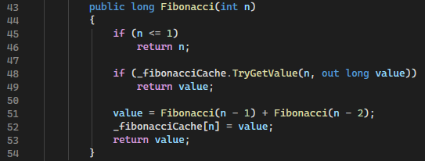
5.4 Добавили AsNoTracking, чтобы избежать лишнего отслеживания сущностей, так как данные только читаются.
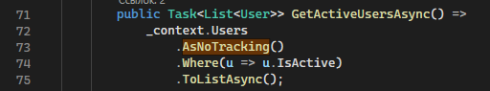
5.5 Оптимизировали метод GetUsersWithOrdersAsync
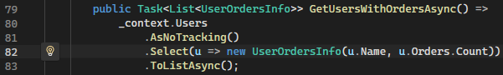
5.6 Вместо цикла, в котором вызывается SaveChangesAsync для каждого пользователя, использовали AddRange и один вызов SaveChangesAsync.
5.7 Заключили всю работу по записи данных в БД в транзакцию, чтобы повысить атомарность операций
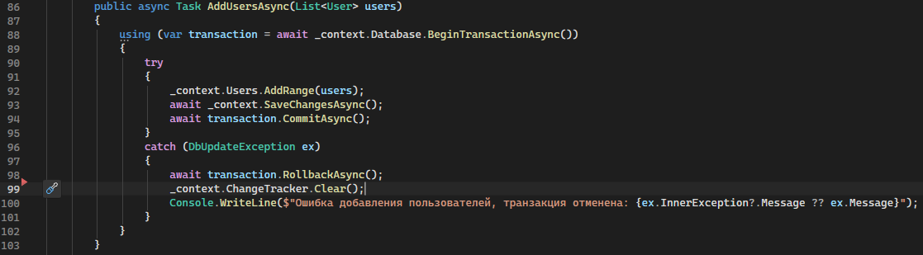
5.8 Добавили в UserService:
- метод для кэширования Task<List> GetCachedActiveUsersAsync
- поле для хранения продолжительности кэширования:
private readonly TimeSpan _cacheDuration = TimeSpan.FromMinutes(5);
В метод GetCachedActiveUsersAsync добавили кэширование для списка активных пользователей, чтобы сократить количество обращений к БД
